理博基金-常见Q&A汇总
Q1：理博基金是一家什么公司？
- 理博基金是一家以量化投资和高科技为驱动的私募基金管理公司，核心竞争力为海外的先进量化投资理念及国内市场多年的深入研究和实践。投研团队高学历，拥有多名海内外博士及丰富的研究经验，旨在为客户提供长期稳定、优质的投资回报。公司利用计算机实现风险控制，避免人为干扰，在一定范围内大幅度降低投资人所面对的系统性和非系统性风险，实现理性投资。坚持多策略、多频段，通过对经济和市场的科学量化分析建立基本面多因子模型和量价因子模型。通过将相关性低的策略和逻辑相结合，提升收益来源的广度，降低所管理资产的波动性，提升整体夏普率，旨在给客户提供长期稳定、可持续的投资回报。公司投资策略主要包含量化选股策略、股票择时策略、可转债增强策略等。
理博基金为中国证券投资基金业协会备案过的私募证券基金管理人，获得会员资格。【附查询网址和截图】
（https://gs.amac.org.cn/amac-infodisc/res/pof/manager/managerList.html）
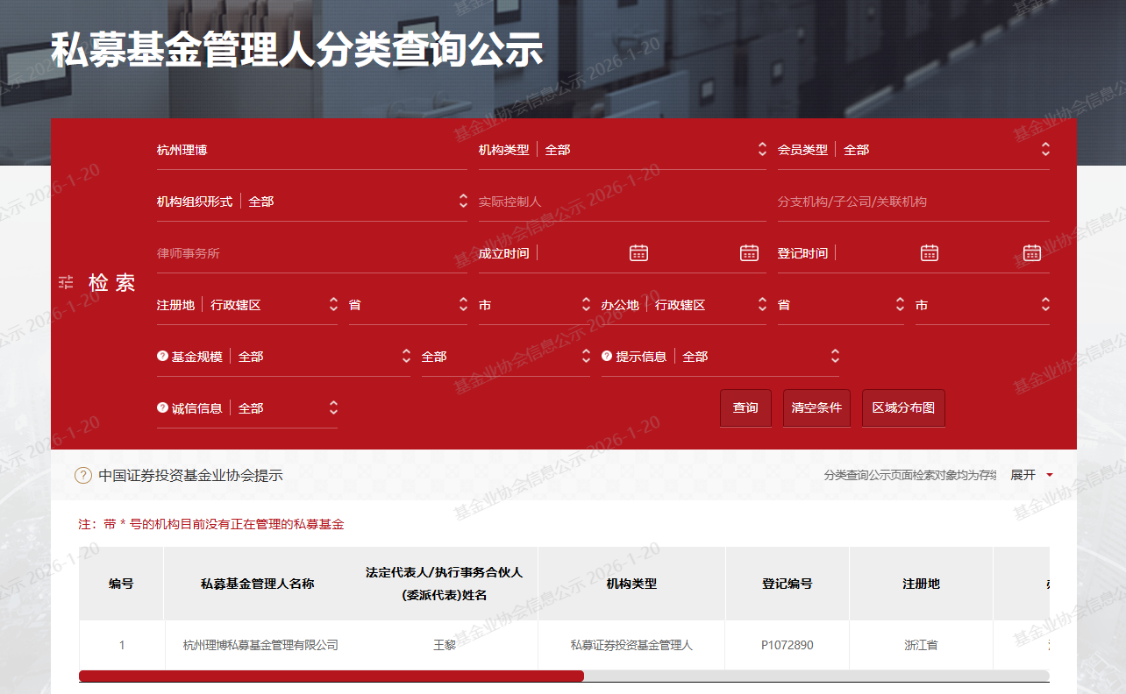
- 公司核心人物介绍
王核心人物黎博士于2012年从美国贝莱德公司回国创办杭州龙旗科技有限公司，为该公司的第二大股东。2015年王黎博士离开龙旗科技独立创建新团队，即现在的理博团队。2016年起团队所发行基金产品为以管理人：杭州风禾资产管理有限公司名义发行的基金产品，自2021年12月起，团队以管理人：杭州理博私募基金管理有限公司继续开展量化私募基金管理业务。团队以其专业性、策略的多元化、持续的研发和创新能力和稳健表现，历史上已与众多金融机构包括银行、券商、信托、FOF、期货商等展开深度合作并提供专业的投资管理服务。

Q2：理博基金有哪些代表产品？
1）下图为我司主要产品线和对应的代表基金产品
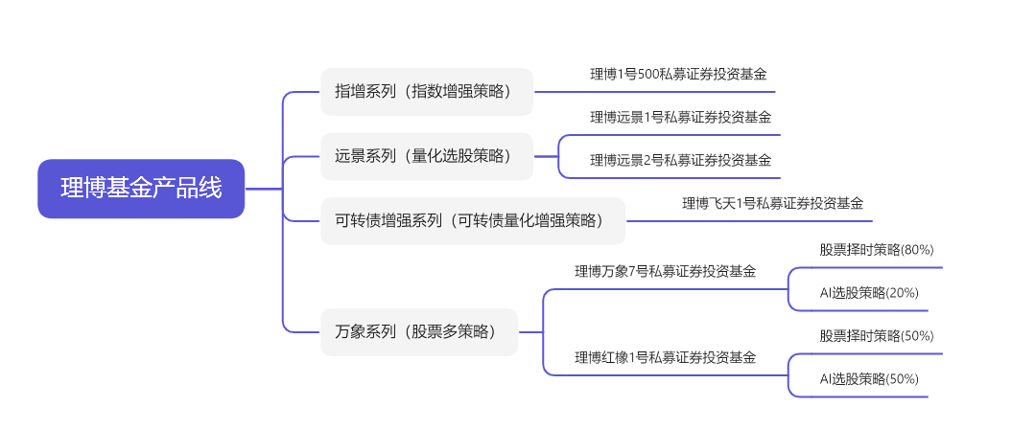
2）灵活定制专户：从投资人的风险偏好、预期收益、回撤容忍度、流动性需求等多维度入手，提供策略配置、费率设置等多样化的产品定制化服务

Q3：三大策略的特征和区别？
- 量化选股策略
- 策略描述：量化多因子（基本面&量价）选股模型+短线交易模型，全市场选股，一般持有800-900只股票，不对标具体指数，目标为获得收益风险比高的绝对收益
- 策略优势：持续迭代，当前为成熟的贝莱德基本面选股模型+结合国内市场特点的量价及短线交易模型，与指数增强策略的区别为约束较弹性，以获得高收益风险比的绝对收益为目标
- AI选股策略：基于2000多个因子库（包含量价、基本面、另类、高频等因子），根据自建算法对因子进行优化组合，爆发性强
- 换手率：平均每天调仓25%，年化120-150倍换手
- 仓位：满仓
- 特征：承受市场波动，稳定超额收益使得获得长期优于大盘（指数）表现
- 适合产品的投资人画像：风险承受能力高（最大回撤15%-20%）、资金久期长（1-3年，不是短期内需要急用的资金）、追求高收益、有自己购买二级市场股票经验或者购买过量化指增产品、主观多头产品、公募股票基金的合格投资者

- 可转债增强策略
- 策略描述：量化多因子（基本面&量价）选债模型+短线交易模型，挑选评级优质、流动性高的标的，一般持有100-200只标的
- 策略优势：持续迭代，当前为成熟的贝莱德基本面选转债标的模型+结合国内市场特点的量价及短线交易模型
- 换手率：平均每天调仓25%，年化120-150倍换手（来回）
- 仓位：满仓
- 特征：可转债兼具债性和股性，转债标的在下行市场中表现出防御性
- 适合产品的投资人画像：风险承受能力中高（最大回撤10%）、资金久期长（1-3年，不是短期内需要急用的资金）、追求中高收益、有自己购买二级市场股票经验或者购买过传统债券基金的投资者

- 股票择时策略
- 策略描述：包含短周期择时和中周期择时两部分。择时策略通过舆情、基本面、量价等模型，交易时间全天扫描全市场情况，在买入信号触发时买入股票，选股范围为全市场选股，全模型化完成上述过程，没有主观判断
- 策略优势：选股风格切换灵活，市场上涨开仓概率和仓位高，市场下跌开仓机会和仓位低
- 换手率：短周期择时策略持仓周期1-2个交易日，中周期择时策略持仓周期3-5个交易日
- 仓位：非固定，0-100%
- 特征：避免市场波动，获得类传统市场中性策略的收益
- 适合产品的投资人画像：风险承受能力中等（最大回撤5%）、资金久期长（1-3年，不是短期内需要急用的资金）、追求稳健收益、有自己购买二级市场股票经验或者购买过市场中性产品、信托固收产品、银行理财的合格投资者

Q4：私募证券基金产品的如何收费
- 主要收费构成：
- 管理费：1%-2%
- 业绩报酬：20%（本金以上收益）
- 业绩报酬的计提基准日：投资者赎回日、分红日、基金清算日。
- 赎回费：1%，或按照时间设置阶梯制赎回费
- 流动性：根据合同约定，以周度、月度、季度等不同周期设置开放日（申购、赎回）；设置锁定期、封闭期
- 最低起投规模：不低于100万人民币

Q5：如何保证资金的安全性？
- 私募证券投资基金的安全性
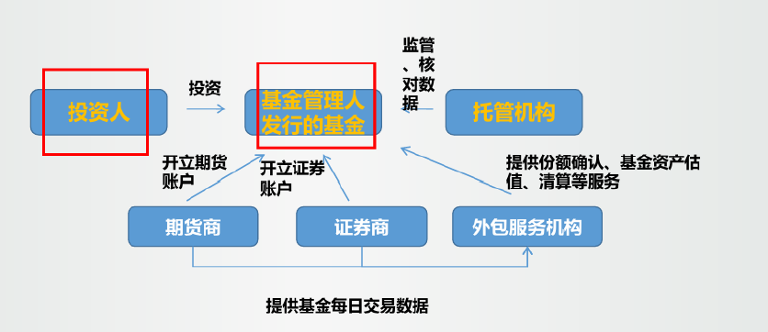
  - 三方托管：每一只私募证券基金产品为一个特殊法人主体，资产由证监会备案持牌金融机构（券商）托管，对基金资产进行划拨和进行汇算工作，基金产品资产划拨示意图如下：
  - 私募证券基金的投资范围：基金合同中，明确限制投资范围、约定投资限制。基金投资标的均为二级市场的标准品（沪深交易所上市股票、交易所期货），制度完善、透明。
  - 管理人权限受到监管和限制：基金管理人（理博基金）仅可以使用基金产品下开设的证券期货账户，不可以随意划转基金资产至基金合同没有约定的投资标的，如房地产或其他公司股权投资。
  - 净值披露透明化：每周由托管机构自动发送净值，并由托管平台为投资人开设投资人账户，可自行登录查看资产和收益情况。
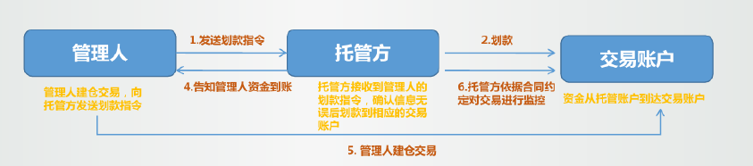
- 关于投资人打款账户的介绍：每个证券私募基金有一个专属于基金产品的募集账户和托管账户（在基金合同中列明），基金证券账户与基金托管账户绑定，管理人仅有交易账户和根据合同约定在这几个账户之间调拨资金的权利

Q6：私募证券基金的投资人所需具备的资格
个人投资者：金融资产不低于300万人民币或近三年年收入不低于50万人民币
金融资产和收入证明文件的说明
金融资产证明文件类别

以下证明文件任选，金额累计，夫妻资产可合计，需结婚证复印件、配偶同意认购声明原件
银行存款证明 | 中国境内银行本、外币存单、活期存折、存单、交易流水复印件或扫描件、网银账户查询结果复印件及扫描件
股票资产证明 | 券商出具的对账单扫描件及复印件，交易系统查询结果复印件及扫描件
债券资产证明 | 银行或券商出具的国债、企业债、公司债、可转债等证明文件复印件及扫描件
基金资产证明 | 基金公司出具的基金份额证明文件复印件及扫描件、交易系统查询结果复印件及扫描件
期货资产证明 | 期货公司出具的交易结算单复印件及扫描件，交易系统查询结果复印件及扫描件
资管资产证明 | 资管机构出具的份额证明文件复印件及扫描件
信托资产证明 | 信托公司出具的份额证明文件复印件及扫描件
保险资产证明 | 保险公司出具的保险单现金价值总金融的证明复印件及扫描件
私募基金资产证明 | 私募管理人出具的份额持有证明书复印件及扫描件
黄金资产证明 | 银行或其他机构出具的黄金持有证明复印件及扫描件
收入证明文件类别
以下证明文件任选
纳税证明 | 税务部门出具的近三年个人所得税纳税证明原件
工资流水单证明 | 银行出具的代发工资银行卡近三年入账单原件
收入证明 | 所在单位出具的近三年收入证明原件

Q7：投资人如何申购私募基金产品（以管理人直销为例）
- 投资人可通过电子合同（主流方式）签约或纸质合同签约申购私募基金产品
  - 基金业协会认证的电子签约平台：妥私募、托管机构平台
- 电子签约流程：合格投资者认证-风险测评-证明材料上传-电子合同签约-打款及回访
- 打款方式：投资者款项自银行卡账户打款至拟申购的基金产品募集账户，该账户由基金产品托管机构开设；不同于公募基金，不是从自己的证券账户打款
- 份额确认：资金到账后，管理人提交资金申购单，托管机构做相关确认后，发送投资人申购完成对应的份额确认函作为投资凭证。

Q8：投后如何查看基金产品业绩
- 投资人提供常用邮箱，由基金托管机构定期发送所申购的基金产品净值；
- 为投资人开通投资人账户，登录后可查看所购买基金产品持有资产和净值情况（周度更新）

Q9：如何赎回基金产品？
- 赎回方式：按照指定金额或者指定份额赎回
- 赎回时间：如基金产品设有封闭期或锁定期，需在封闭期或锁定期结束后方可赎回，赎回需要在开放日进行。投资人需基于赎回开放日至少提前3个交易日告知管理人提交赎回申请。
- 资金到账时间：管理人于开放日办理基金份额赎回手续，赎回款一般在T+2个工作日后打入投资人申购基金的银行卡账户
- 赎回款：扣除业绩报酬（如有）后的金额

